**5. A feladat a XVIII. századi Magyarország népesedési viszonyaira vonatkozik.**

**Válaszoljon a kérdésekre!** *(Elemenként 0,5 pont.) 2010 máj*

**a) Nevezzen meg egy olyan népcsoportot, amelyet a XVIII. században a határokon**

**túlról telepített be az állam Magyarországra!**

………………………………………

**b) Nevezzen meg kettőt a telepítést szervező, irányító, abban érdekelt tényezők**

**közül!**

……………………………………… ………………………………………

**c) Soroljon fel két olyan népcsoportot, amelynél jelentős volt az önkéntes, szervezés**

**nélküli bevándorlás is!**

………………………………… ………………………………………

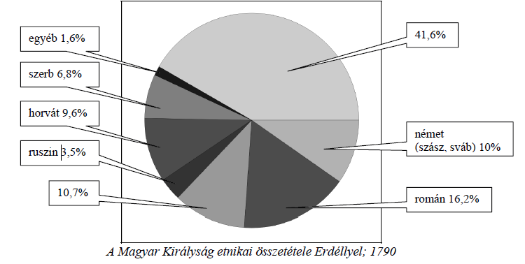

**d) Egészítse ki a kördiagram jelmagyarázatát a meg nem nevezett két nép nevével!**

41,6% : ………………………………………

10,7%: ………………………………………

**e) Soroljon fel további két (az „egyéb” kategóriába tartozó) népcsoportot, amelynek**

**kisebb közösségei éltek az ország területén!**

……………………….. …. ……………………………….

**f) Húzza alá, mennyi volt a magyar anyanyelvűek száma az 1787-ben összeszámlált**

**9,3 millió országlakosból!**

3,9 millió 4,16 millió 4,7 millió

**5. A XVIII. századi Magyarország (Elemenként 0,5 pont, összesen 5 pont.)**

**a)** Német (sváb).

**b)** Pl.: király / uralkodó (nevesítve is lehet); földbirtokosság (nevesítve is lehet); udvari

kamara; az ezt befolyásoló történelmi tényezők valamelyike (pl. államérdek, munkaerőpótlás,

germanizálás, katolizálás, adófizetők számának növelése).

**c)** Pl.: szerbek, (rácok), románok (oláhok), ruszinok/ruténok, cigányok, zsidók.

**d)** 41,6% : magyar; 10,7%: szlovák.

**e)** Pl.: cigányok, zsidók, görögök, örmények, szlovénok (vendek), lengyelek.

**f)** 3,9 millió